**Informe de Proyecto**

**Gestión de stock de Pañalera**

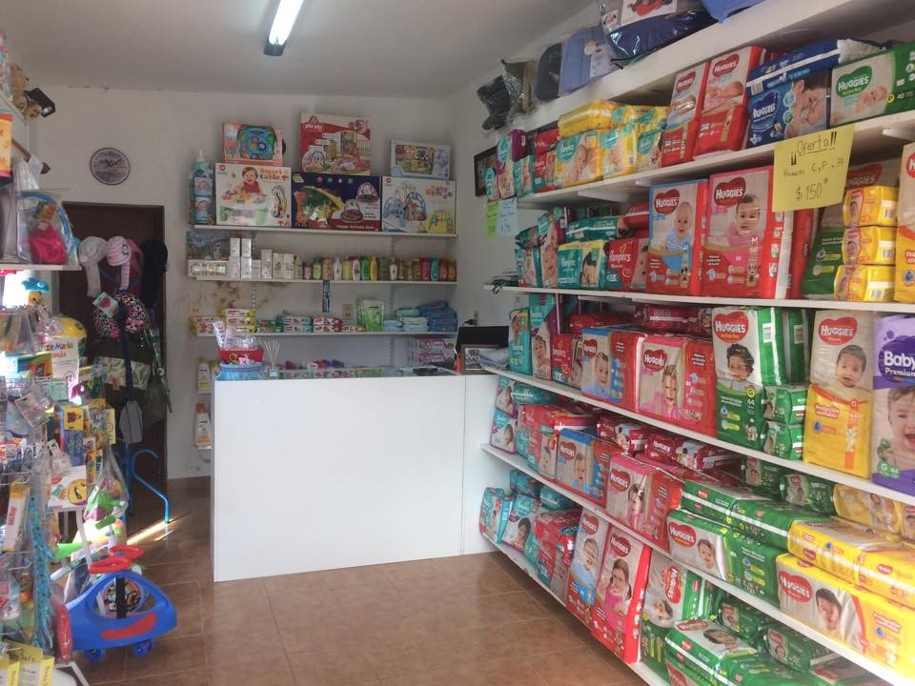

**Integrantes:**

**Varela, Juan Matías.**

**Serra, Ezequiel Eduardo Medina.**

**Introducción**

**Este proyecto está basado en el desarrollo de un sistema de gestión de inventarios destinado a controlar el Stock de Artículos de una Pañalera.**

**Su diseño se caracteriza por utilizar la arquitectura de 3 capas.**

**Teniendo la capa de vista o presentación que permite interactuar con el usuario. Una segunda capa llamada lógica o de negocio que contiene las reglas del negocio. Y una tercer capa donde se alojan los datos.**

**La separación de roles en tres capas, hace más fácil reemplazar o modificar una capa sin afectar a los módulos restantes. Y garantiza permite la reutilización real del software y construir aplicaciones escalables.**

**Detalle del sistema**

**El sistema cuenta con un menú principal y dependiendo de la opción seleccionada se cargarán submenús o no. Éstos permitirán cargar, visualizar y/o generar reportes en cuanto al stock general de la Pañalera, también se podrán identificar las compras realizadas a proveedores y mantener una clara información sobre las ventas realizadas.**

**A su vez permite listar el Stock Valorizado a un momento determinado.**

**Facilita el control e identificación de diferencias de inventarios.**

**El objetivo de este sistema es facilitar el control de gestión de inventarios de una pañalera.**

**Tendrá un control permanente de los productos comercializados (pañales).**

**El sistema permitirá registrar el stock inicial, las compras y las salidas de stock.**

**El sistema contara con el siguiente menú:**

**MENU PRINCIPAL**

**1- GESTION DE MAESTROS**

**2- GESTION DE INVENTARIOS**

**3- SALIR**

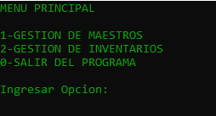

**SUBMENU GESTION DE MAESTROS**

**1- MAESTRO DE EMPLEADOS**

**2- MAESTRO DE CLIENTES**

**3- MAESTRO DE PROVEEDORES**

**4-MAESTRO DE ARTICULOS**

**0- VOLVER AL MENU PRINCIPAL**

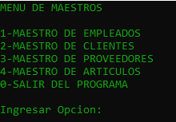

**SUBMENU GESTION DE MAESTROS**

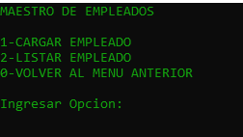 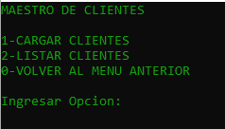

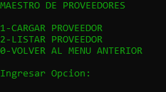 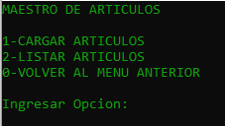

**SUBMENU GESTION DE INVENTARIOS**

**1-CARGAR COMPRAS**

**2-LISTAR COMPRAS**

**3-CARGAR VENTAS**

**4-LISTAR VENTAS**

**5-LISTAR STOCK**

**0-SALIR DEL PROGRAMA**

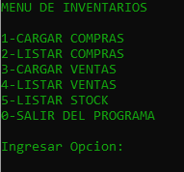

**Outputs del sistema**

**Listado de compras**

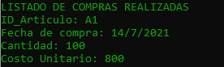

**Listado de ventas**

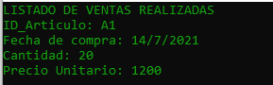

**Listado de vendedores**

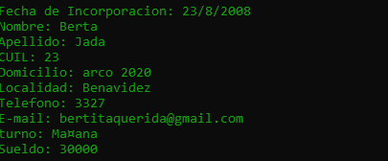

**Listado de proveedores**

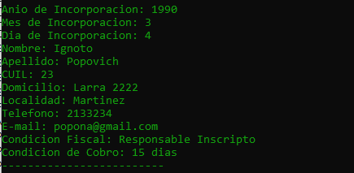

**Listado de clientes**

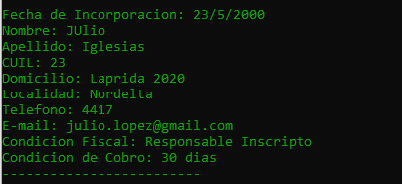

**Informes**

**Informe de stock valorizado a una fecha seleccionada**

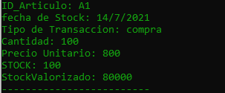

**Informe de ventas**

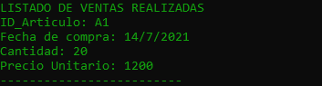

**Informe de compras**

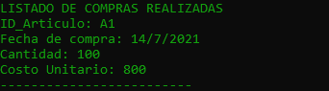

**Diagrama de clases**

